АДМИНИСТРАЦИЯ
ЗАЛИМАНСКОГО СЕЛЬСКОГО ПОСЕЛЕНИЯ
БОГУЧАРСКОГО МУНИЦИПАЛЬНОГО РАЙОНА
ВОРОНЕЖСКОЙ ОБЛАСТИ
РАСПОРЯЖЕНИЕ

от «06» июля 2021 г. № 26-р
с. Залиман

О внесении изменений и дополнений в распоряжение
администрации Залиманского сельского поселения
Богучарского муниципального района Воронежской
области от 24.09.2018 № 55-р «Об утверждении схем
размещения нестационарных торговых объектов на
территории Залиманского сельского поселения
Богучарского муниципального района»

В соответствии с Федеральным законом от 28.12.2009 № 381-ФЗ «Об основах государственного регулирования торговой деятельности в Российской Федерации», Законом Воронежской области от 30.06.2010 № 68-ОЗ «О государственном регулировании торговой деятельности на территории Воронежской области», приказом департамента предпринимательства и торговли Воронежской области от 22.06.2015 № 41 «Об утверждении порядка разработки и утверждения схемы размещения нестационарных торговых объектов органами местного самоуправления муниципальных образований на территории Воронежской области», постановлением администрации Залиманского сельского поселения Богучарского муниципального района Воронежской области от 18.06.2012 № 21 «О порядке размещения нестационарных торговых объектов на территории Залиманского сельского поселения», в целях упорядочения размещения и функционирования нестационарных торговых объектов на территории Залиманского сельского поселения Богучарского муниципального района Воронежской области, создания условий для улучшения организации и качества торгового обслуживания населения, обеспечения доступности товаров для населения:

1. Внести изменения и дополнения в распоряжение администрации Залиманского сельского поселения Богучарского муниципального района Воронежской области от 24.09.2018 № 55-р «Об утверждении схем размещения нестационарных торговых объектов на территории Залиманского сельского поселения Богучарского муниципального района»:
1.1. Приложения 1, 2 к распоряжению администрации Залиманского сельского поселения Богучарского муниципального района Воронежской области от 24.09.2018 № 55-р «Об утверждении схем размещения нестационарных торговых объектов на территории Залиманского сельского поселения Богучарского муниципального района» изложить в новой редакции согласно приложениям 1, 2 к данному распоряжению.
2. Данное распоряжение обнародовать на территории Залиманского сельского поселения.
3. Контроль за исполнением настоящего распоряжения оставляю за собой.

Глава Залиманского сельского поселения С.А. Лунев

Приложение №1
к распоряжению администрации
Залиманского сельского поселения
«06 » июля 2021 № 26 –р

Текстовая часть схем размещения нестационарных торговых объектов на территории Залиманского сельского поселения Богучарского муниципального района Воронежской области
№ торговой зоны | Адресные ориентиры размещения нестационарного объекта | Вид нестационарного объекта | Площадь земельного участка (кв. м.) | Количество нестационарных торговых объектов по одному адресному ориентиру | Группа товаров | Период размещения нестационарных торговых объектов | Размещение нестационарного торгового объекта субъектом малого или среднего предпринимательства
1 | 2 | 3 | 4 | 5 | 6 | 7 | 8
1 | с. Залиман, ул. Малаховского, 53 «а» | Киоск | 12,0 | 1 | Продтовары | Круглого-дично | МСП
2 | х. Галиевка, ул. Донская, 1 «Б» | Палатка | 8,0 | 1 | Промтовары | Сезонно (апрель – сентябрь) | МСП
3 | с. Грушовое, ул Школьная, 1 «В» | Палатка | 8,0 | 1 | Промтовары | Сезонно (апрель – сентябрь) | МСП
4 | х. Галиевка, ул. Набережная, 2В | Киоск | 81,0 | 1 | Промтовары | Круглого-дично | МСП
5 | с. Залиман, ул. Малаховского, 166 «а» | Палатка | 31,0 | 1 | Продтовары | Сезонно (июль – сентябрь) | МСП

Приложение №2
к распоряжению администрации
Залиманского сельского поселения
«06» июля 2021 № 26 –р

Графическая часть
схемы размещения нестационарных торговых объектов на территории с. Залиман Залиманского сельского поселения Богучарского муниципального района Воронежской области

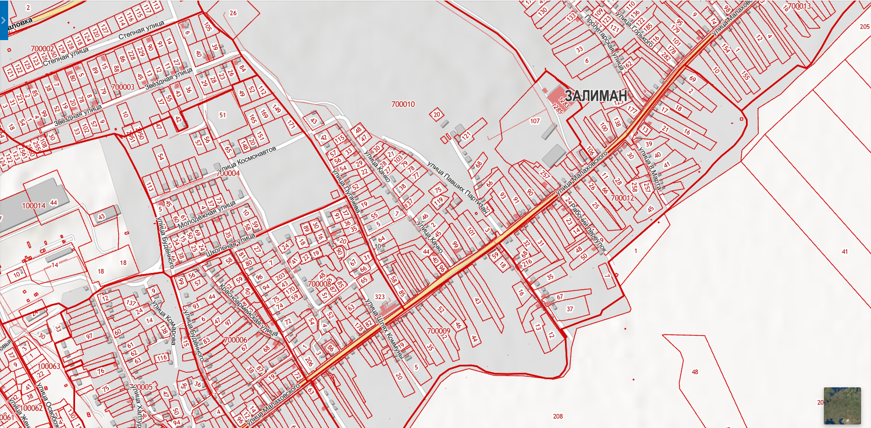
Место расположения
Нестационарной торговой точки

Место расположения
нестационарной торговой точки

